Модуль клавиатуры B&R с кнопкой аварийного останова
Децентрализованное управление установкой - простота и безопасность
Модули клавиатуры B&R с кольцевой подсветкой и защитой согласно IP65 предназначены для монтажа непосредственно на установке. Они были впервые предложены в начале 2012 года, и последний предлагаемый в этой серии вариант включает интегрированную кнопку аварийного останова. Кнопки и электроника помещены в плоский корпус со стандартными соединителями M8/M12, благодаря чему облегчается монтаж и кабельная разводка.
Простота монтажа и подключения
Эти клавиатуры могут монтироваться на установке в любом месте с интервалами до 100 метров. Они закрепляются всего двумя винтами, для их монтажа не требуются дополнительные приспособления, они легко подключаются к любой системе общей шины. Сигналы кнопки аварийного останова могут подключаться непосредственно к цепям защиты или встроенным модулям SafeIO (защищенного ввода/вывода) интегрированной сети обеспечения безопасности, такой как openSAFETY.
Эргономичная эксплуатация установки
Модули клавиатуры B&R с кнопкой аварийного останова отвечают самым жестким требованиям эргономики, с них исключительно легко удаляются загрязнения. У этих модулей гладкая поверхность, не имеющая вырезов или пазов, благодаря чему эти модули можно применять при повышенных санитарно-гигиенические требованиях. Кроме обеспечения тактильной обратной связи, кнопки с кольцевой подсветкой обеспечивают равномерное светораспределение, четкую сигнализацию, а также могут маркироваться индивидуально.

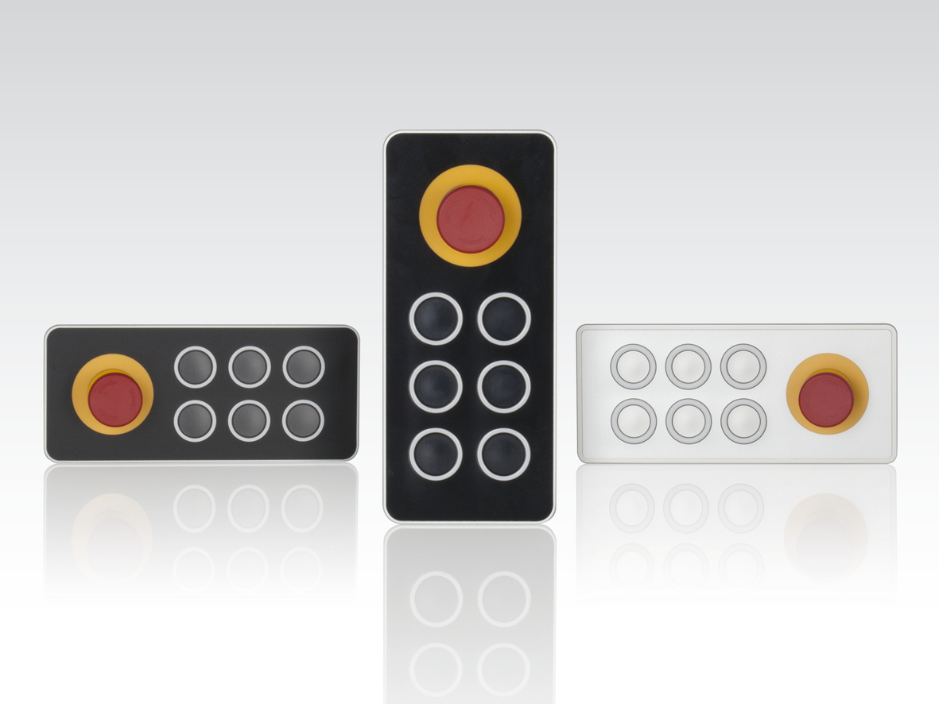
Этот надежный модуль клавиатуры B&R с кнопкой аварийного останова предлагается в трех цветовых вариантах: черном, блестящем черном и белом.

О компании B&R
Компания B&R специализируется на инновационных решениях в сфере промышленной автоматизации, а также имеет представительства по всему миру со штаб-квартирой в Австрии. Продукция B&R сочетает в себе уникальные инженерные разработки и передовые технологии, и по праву завоевала международное признание и любовь клиентов. В портфолио B&R всегда найдется комплексное решение практически для любой задачи современной промышленности: автоматизация отдельных машин или целых заводов, продвинутое управление движением, визуализация, встроенные технологии безопасности и многое другое. Технологии промышленной полевой шины POWERLINK и openSAFETY, так же, как и мощная среда разработки Automation Studio являются основой постоянного совершенствования техники автоматизации и успеха компании на рынке. Дух инноваций позволяет компании B&R быть на острие прогресса, превосходя самые смелые ожидания своих клиентов.
Более подробную информацию Вы сможете найти на www.br-automation.com.

